PROGRAMMA DI CORSI DI ALTA FORMAZIONE
PROJECT MANAGER certificato UNI 11648
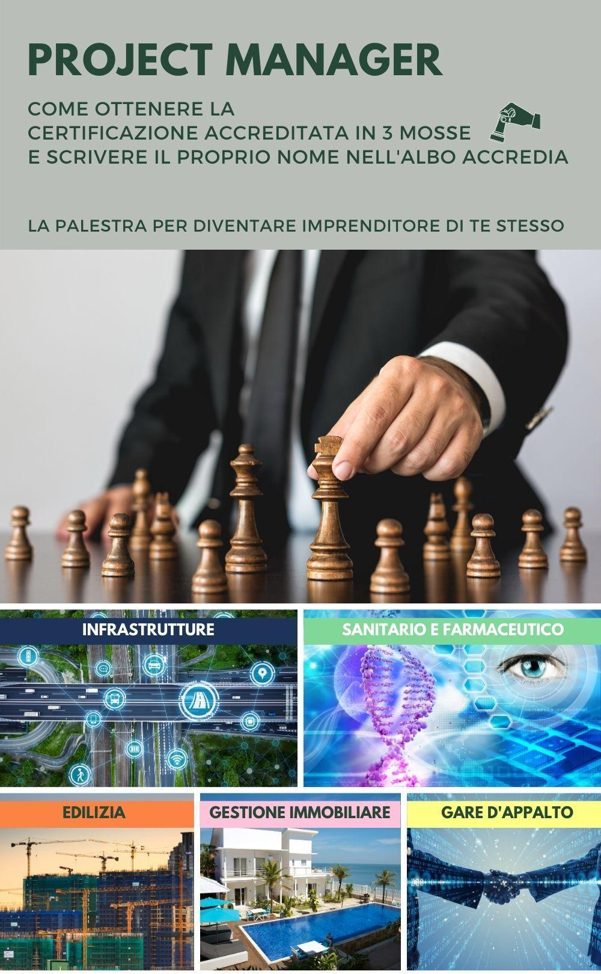
- Corso ISIPM-Base® 12 aprile – 16 aprile
- Corso ISIPM-Avanzato® 28 maggio – 4 giugno
con diversi corsi per la specializzazione nei settori:
- INFRASTRUTTURE 26 aprile – 30 aprile
- SANITARIO/FARMACEUTICO 3 maggio – 7 maggio
- GARE DI APPALTO 21 maggio – 26 maggio
- EDILIZIA 14 giugno – 18 giugno
- GESTIONE IMMOBILIARE 21 giugno – 23 giugno

con 15 bonus aggiuntivi per i partecipanti

In videoconferenza diretta o differita
Durata dei corsi: da 2 a 166 ore, a seconda del percorso formativo scelto

Indice

Indice 2
Indice delle tabelle 3
Informazioni generali 4
Per i professionisti, perché diventare project manager? 4
Per le aziende, perché dotarsi di project manager? 5
A chi è rivolto 6
Obiettivo dei corsi 7
Perché iscriversi ai corsi? 8
Struttura dei corsi 9
Corso “Project Management ISIPM-base” 13
Corso settoriale “Project Manager Infrastrutture” 17
Corso settoriale “Project Manager Sanitario & Farmaceutico” 21
Corso settoriale “Project Manager Edilizia” 25
Corso settoriale “Project Manager Gestione immobiliare” 29
Corso settoriale “Applicazione del Project Management alle gare di appalto” 32
Corso “Project Management ISIPM-avanzato” e la certificazione UNI11648 36
Organizzazione dei corsi 39
Svolgimento in videoconferenza differita 39
Materiale didattico 40
Prezzi di adesione ai corsi 41
Modalità d’iscrizione ai corsi 47
Modulo d’iscrizione ai corsi di Project Management 49
Presentazione di Crevit 50
Presentazione di ISIPM 51
Presentazione di Professione e Soluzioni 52
Webinar di presentazione e di approfondimento 53
Webinar: Il Project Management nella pubblica amministrazione 53
Webinar: Il Project Manager. La carriera e la formazione accreditata 53
Webinar: Il Project Manager – Strutture sanitarie e farmaceutiche 53
Webinar: Concetti di analisi di bilancio e di redditività dei progetti 54
Webinar: Leadership nella gestione dei progetti 54

Indice delle tabelle
Tabella 1: Elenco dei bonus associati ai corsi di formazione. In verde i bonus che sono riservati ai soci dell’Istituto CREVIT 12
Tabella 2: Costi dei singoli corsi, iva 22% esclusa 45
Tabella 3: Costi dei corsi per ottenere la certificazione Accredia secondo norma UNI 11648, iva 22% esclusa 45
Tabella 4: Costi dei corsi per ottenere la certificazione Accredia secondo norma UNI 11648 con specializzazione in uno o più settori, iva 22% esclusa 45
Tabella 5: Costi dei corsi per ottenere la certificazione Accredia secondo norma UNI 11648 con specializzazione in uno o più settori per chi ha già la certificazione ISIPM-base, iva 22% esclusa 46
Tabella 6: Costo di una singola lezione di 2 ore, di qualunque corso, iva 22% esclusa 46

Informazioni generali

Per i professionisti, perché diventare project manager?
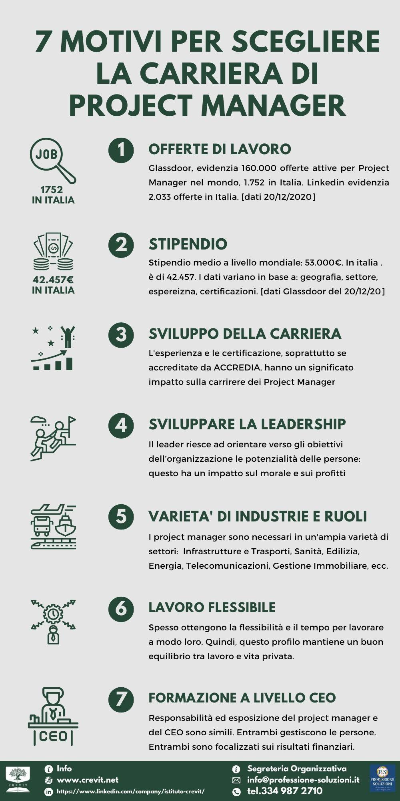
Project Manager: in italiano traducibile con l’espressione «responsabile di progetto» è un ruolo di gestione operativa nell’organizzazione aziendale.
Sempre più richiesto dal mercato, il Project Manager può lavorare per i più svariati settori e deve dunque essere particolarmente flessibile, pronto a impegnarsi in aziende, industrie, organizzazioni, enti pubblici e privati, pubblica amministrazione, multinazionali e PMI in ogni ambito: elettronica, ICT, marketing, edilizia, architettura e costruzioni, energia, sanità, ingegneria, automotive, grande distribuzione. Le opportunità sono molto numerose, diffuse e in continua crescita, e la retribuzione è competitiva, per quanto commisurata alla complessità del progetto e alle competenze richieste per portarlo avanti con successo.
Le sue responsabilità sono riassumibili in cinque macro-aree, i cinque gruppi di processi indicati dal PMBOK:
- Avvio della realizzazione del progetto;
- Pianificazione
- Esecuzione del progetto stesso;
- Monitoraggio e controllo;
- Chiusura.
Essere Project Manager significa quindi garantirsi una professionalità versatile che consente di cogliere le opportunità di mercato in vari ambiti e settori, in Italia ed all’estero.
I compensi di un buon Project Manager, così come gli orari di lavoro, possono variare a seconda del settore e del tipo di progetto. Non è infrequente che si rendano necessari straordinari quando si avvicinano le scadenze e, in quel caso, il Project Manager dev’esser pronto a lavorare bene anche sotto pressione.
Fortunatamente i compensi appaiono più che soddisfacenti, nel mondo e anche da noi in Italia.
Secondo i dati diffusi da Alma Laboris, i Project Manager che guadagnano di più sono in Australia, Svizzera e Stati Uniti, con uno stipendio medio rispettivamente di $ 134.658, $ 133.605 e $ 108.000. I Paesi, invece, ove il guadagno è minore sono Egitto, India e Cina, rispettivamente con $ 24,201, $ 27,052 e $ 27,156. I salari variano anche negli Stati Uniti. Ad esempio, il salario medio nazionale per gli entry level è pari a circa $ 89,286, che salgono a $ 96,425 per i Project Manager stabili, a $ 100,000 per gli IT Project Manager e a $ 107,472 per i Project Manager di ingegneria. I direttori dei PMO (Project Manager Office) ottengono il massimo, guadagnando in media $ 134,791 l’anno.
Anche nel nostro Paese, comunque, la situazione è promettente. Secondo i dati HR Trends and Salary Survey 2017 di Randstad, attualmente la retribuzione di un IT Project Manager, si aggira intorno a € 47.000 l’anno, con un minimo di € 24.000 ed un massimo di € 75.000.
A questi dati occorre poi aggiungere una retribuzione variabile in funzione degli obiettivi pianificati, nonché delle tempistiche di gestione e di consegna: stando alle analisi di Michael Page, si tratta circa di un 10-15% in più, in relazione al valore del progetto.

Per le aziende, perché dotarsi di project manager?

Il Project Manager è un ruolo di gestione operativa nell’organizzazione aziendale. Sempre più richiesto dal mercato, il Project Manager può lavorare per i più svariati settori e deve dunque essere particolarmente flessibile, pronto a impegnarsi in ogni ambito dell’azienda. Al di là dei singoli settori di cui può far parte un determinato progetto, e dunque delle diverse mansioni che caratterizzano i differenti ambiti, si possono in ogni caso individuare caratteristiche comuni valide per il coordinamento e la gestione di progetti in qualsiasi realtà.
Il Project Manager è il responsabile unico dell’avvio e delle fasi di pianificazione, esecuzione, controllo e chiusura di un progetto, che ricorre a tecniche e metodi di Project Management: intendendo con ciò l’«applicazione di conoscenze, attitudini, strumenti e tecniche alle attività di un progetto al fine di conseguirne gli obiettivi».
Il suo obiettivo consiste nel raggiungere gli scopi di progetto, assicurando il rispetto dei costi, dei tempi e della qualità concordati e soprattutto il raggiungimento della soddisfazione del committente: che sia il suo capo in un’azienda o un cliente per il quale operi come consulente esterno.
In pratica il Project Manager:
- Gestisce il progetto, pianificandolo, coordinandolo e monitorandone l’andamento;
- Coordina il lavoro di una pluralità di risorse che possiedono le necessarie competenze tecniche per il raggiungimento dell’obiettivo, organizzando il lavoro del team Il fattore chiave di successo del Project Manager non sta tanto nell’esser a sua volta un «progettista», un tecnico, ma essere un leader, un buon «capo-progetto», abile nel Management, per questo il Project Manager può essere usato in ambiti tra loro molto diversi;
- Gestisce la rete di relazioni all’interno del team e con la committenza;
- Porta a conclusione il progetto stesso, raggiungendo gli obiettivi prefissati e ponendosi come punto di contatto tra l’organizzazione che finanzia il progetto e tutte le parti coinvolte nella sua realizzazione;
- Rispetta scadenze e budget, mantenendo la qualità del progetto più elevata possibile: capacità, anche questa, che richiede spiccate doti organizzative.

A chi è rivolto
Il corso è rivolto:
- alle aziende ed ai professionisti che lavorano o vogliono lavorare nei settori delle infrastrutture, edilizia, gestione immobiliare, farmaceutico e sanitario
- alle aziende che partecipano o vogliono partecipare alle gare di appalto, pubbliche o private, e che vogliono massimizzare le probabilità di aggiudicazione
- ai professionisti che lavorano o che vogliono lavorare come Project Manager, in Italia ed all’estero
- alle aziende, per i propri dipendenti, ed ai professionisti che vogliono ottenere la prestigiosa certificazione di Project Manager secondo la norma UNI 11648, rilasciata da Accredia e riconosciuta a livello europeo
Il corso è organizzato dall’Istituto CREVIT, in collaborazione con ISIPM e con Professione e Soluzioni, segreteria organizzativa dell’evento. Maggiori informazioni sull’Istituto CREVIT, ISIPM e Professione e Soluzioni sono riportate al termine di questo documento e ai rispettivi siti web.

Obiettivo dei corsi

L’obiettivo dei corsi è fornire gli strumenti teorici e pratici ad aziende e professionisti per:
- migliorare la produttività nello specifico settore di competenza;
- elevare la visibilità verso l’esterno, soddisfacendo al meglio i propri clienti;
- aumentare la possibilità di aggiudicarsi le gare di appalto.
Questo avviene grazie ad una organizzazione di un insieme co-ordinato e ottimizzato di corsi di formazione aventi l’obiettivo di potenziare la fondamentale figura di gestione dei progetti: Il Project Manager.
L’obiettivo, quindi, non è fornire solo un corso di teoria di Project Management ma di finalizzare le parti teoriche con grande pragmatismo a ciò che il mercato pubblico e privato, nazionale ed internazionale cerca e offre.
I corsi, desideriamo chiarirlo, non hanno l’obiettivo di formare gli esperti nei settori individuati ma formare i Project Manager che devono avere delle conoscenze generali e di insieme delle particolarità di ciascun settore. Chi parteciperà al corso di infrastrutture, ad esempio, non diventerà un esperto di progettazione, costruzione o gestione ma un Project Manager specializzato nelle infrastrutture.

Perché iscriversi ai corsi?

- Programmi di qualità ed attuali definiti con i nostri partner: Istituto Italiano di Project Management e Flaccovio editore
- 57 Docenti tra i migliori esperti nazionali ed internazionali in servizio: Dirigenti e Project Manager di aziende pubbliche e private, Direttori Sanitari, esperti tecnici, imprenditori, dipendenti degli enti certificatori, Presidenti di associazioni
- Relatori di Aziende, Enti Pubblici ed Associazioni di primaria importanza italiana ed internazionale
- Costi competitivi rispetto a corsi simili, fermo restando l‘assenza di corsi settoriali in Italia di altrettanto valore scientifico
- 13 Bonus aggiuntivi gratuiti dal valore pari al costo del corso stesso (pagina web, libri in omaggio, brochure per whatsapp, sconti ed altro

Struttura dei corsi
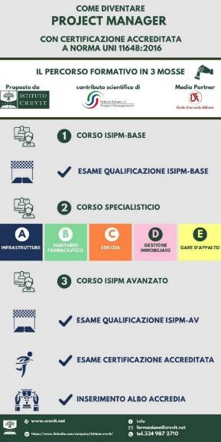
I corsi sono organizzati come nella figura adiacente.
Si vuole subito rappresentare che è possibile scegliere uno o più corsi, addirittura singole lezioni, in modo da lasciarvi liberi di scegliere il percorso migliore che si adatta al vostro bagaglio culturale ed alle vostre esigenze.
Anche la partecipazione agli esami è facoltativa, lasciandovi così liberi di scegliere se accedere alla sola formazione o ottenerne anche la certificazione sostenendo gli esami (scelta consigliata per le richieste di mercato che preferisce personale certificato da Enti Terzi).
Abbiamo individuato alcuni percorsi tipici nell’ambito di questa serie di corsi. Se desiderate avere una consulenza gratuita su quale percorso meglio si adatta a voi, siamo lieti di rispondere ai vostri quesiti per email a formazione@crevit.net o per telefono al 334-987.27.10.

Il primo corso è il corso ISIPM-base, l’ultimo è il corso ISIPM-Avanzato, descritti nel seguito.
Tra di loro, sono previsti i corsi specialistici, di natura squisitamente pratica, che analizzano le principali conoscenze da avere per svolgere il ruolo di Project manager nei seguenti settori:
- Infrastrutture
- Sanitario & Farmaceutico
- Edilizia
- Gestione immobiliare
- Gare d’appalto

Siete liberi di partecipare solo alle lezioni relative ai corsi base o avanzato, ad un settore (o solo ad alcune di queste) oppure partecipare alle lezioni di più settori per raggiungere l’obiettivo di essere pluri-specializzati.
Grazie all’esperienza e competenza dei docenti, vi saranno fornite le indicazioni ed i ritorni di esperienza più utili per la professione, per ciascun settore.
Le presentazioni saranno finalizzate a raccontare come i Project Manager hanno raggiunto il successo, le difficoltà che hanno affrontato, gli strumenti che hanno usato per superarle e tutti quei piccoli ma preziosi suggerimenti pratici la cui conoscenza è fondamentale per velocizzare il proprio percorso di carriera e che difficilmente si trovano scritti nei libri.
Potrete quindi conoscere come è stata organizzata la costruzione di una condotta idraulica per una diga sull’Himalaya, cosa si aspettano le aziende farmaceutiche da un Project Manager che deve curare la distribuzione dei farmaci, quali sono stati i passaggi per avere assegnata una concessione per gestire una spiaggia demaniale e molto altro.
Di seguito i diversi programmi dei corsi. Ci abbiamo messo il massimo dell’impegno a definire i programmi e a spiegare la logica alla base delle scelte dei corsi, dei programmi, delle lezioni e dei relatori. Se qualcosa non fosse chiaro o volete comunque avere maggiori informazioni, restiamo a vostra disposizione al formazione@crevit.net e al 334.987.27.10
Infine, sono previsti i seguenti 12 bonus, aggiuntivi per gli iscritti. Il valore dei bonus equivale al prezzo dei corsi di specializzazione, il che equivale a dire che sia ha un doppio beneficio con l’acquisto dei corsi. L’istituto Crevit riesce ad offrire gratuitamente questi 12 bonus grazie all’organizzazione ed alle partnership create per questo evento formativo.

Elenco dei bonus associati ai corsi di formazione | ISIPM base | Infrastrutture | Edilizia | Sanitario farmaceutico | Gest. Immobiliare | Gare di appalto | ISIPM avanzato | Singole lezioni
Bonus 1. Realizzazione e mantenimento per un anno di una pagina web personale all’interno del sito web www.crevit.net | √ | √ | √ | √ | √ | √ | √ | √
Bonus 2. Possibilità di inserire il proprio nome azienda, nome, cognome, email, telefono, foto e descrizione della propria attività nel “facciogramma”, il documento che elenca tutti i partecipanti e costituisce un utile strumento per il futuro qualora si volessero cercare collaboratori o partner per attività | √ | √ | √ | √ | √ | √ | √ | √
Bonus 3. Inserimento nel broadcast dell’Istituto Crevit: ogni volta che un partecipante, al corso o agli altri eventi passati e futuri organizzati, ricerca un collaboratore o partner per una attività, lo può comunicare a Professione e soluzioni che invierà un messaggio con whatsapp a tutti gli iscritti per comunicargli la ricerca e per favorire, in aggiunta al modo precedente, la creazione di sinergie tra le attività svolte dai partecipanti | √ | √ | √ | √ | √ | √ | √ | √
Bonus 4. Possibilità di essere inseriti nella mailing list di Professione e Soluzioni per ricevere gli inviti a corsi ed eventi successivi con il 5% di ulteriore sconto rispetto al prezzo di listino più conveniente | √ | √ | √ | √ | √ | √ | √ | √
Bonus 5. Possibilità di essere inseriti nella mailing list dell’Istituto Crevit per ricevere gli inviti a corsi ed eventi successivi con il 5% di ulteriore sconto rispetto al prezzo di listino più conveniente | √ | √ | √ | √ | √ | √ | √ | √
Bonus 6. Video personalizzato del corso. Video della durata di almeno 45 secondi contenente gli aspetti principali del corso e le immagini dei partecipanti. I partecipanti devono fornire delle proprie immagini che saranno montate all’interno del video. Il video potrà liberamente essere divulgato dai partecipanti come mezzo proprio pubblicitario ad esempio sul sito web, sul canale Youtube, sul profilo facebook, sullo stato di Whatsapp, ecc | √ | √ | √ | √ | √ | √ | √
Bonus 7. Buono per 100 Euro di libri (prezzo di copertina) tra quelli indicati nell’elenco in questo programma. Eventuali eccedenze rispetto all’importo di 100 Euro, devono essere aggiunte al pagamento |  | √ | √ | √ | √ | √
Bonus 8. Acquisto al prezzo agevolato di 100 Euro + iva 22% di 3 lezioni a scelta (6 ore) del “Corso di specializzazione in project management per la partecipazione alle gare di appalto” in modo da approfondire le tematiche settoriali trattate nel corso sulle gare di appalto |  | √ | √ | √ | √
Bonus 9. Libro di testo: “Guida alle conoscenze di gestione progetti", autori vari a cura di Enrico Mastrofini, edizione Franco Angeli | √
Bonus 10. Agevolazione per l’iscrizione ad ISIPM per il 2021 e all’iscrizione all’esame ISIPM-base al costo di 170 Euro anziché 200 Euro | √
Bonus 11. Libro di testo “Guida ai temi ed ai processi di project management- Conoscenze avanzate per la gestione dei progetti”, autori vari, a cura di Enrico Mastrofini, Edizione Franco Angeli |  |  |  |  |  |  |  | √
Bonus 12. Agevolazione per l’iscrizione ad ISIPM per il 2021 e all’iscrizione all’esame ISIPM-avanzato al costo di 200 Euro anziché 230 Euro oppure, se già iscritti ad ISIPM, agevolazione all’iscrizione all’esame ISIPM-avanzato al costo di 170 Euro anziché 200 Euro. |  |  |  |  |  |  |  | √
Bonus 13. Agevolazione per l’iscrizione all’esame PM Accredia al costo di 180 Euro + iva anziché 340 Euro + iva |  |  |  |  |  |  |  | √
Bonus 14. Materiale didattico | √ | √ | √ | √ | √ | √ | √ | √
Bonus 15. Attestato di partecipazione | √ | √ | √ | √ | √ | √ | √ | √
Tabella 1: Elenco dei bonus associati ai corsi di formazione. In verde i bonus che sono riservati ai soci dell’Istituto CREVIT

Corso “Project Management ISIPM-base”

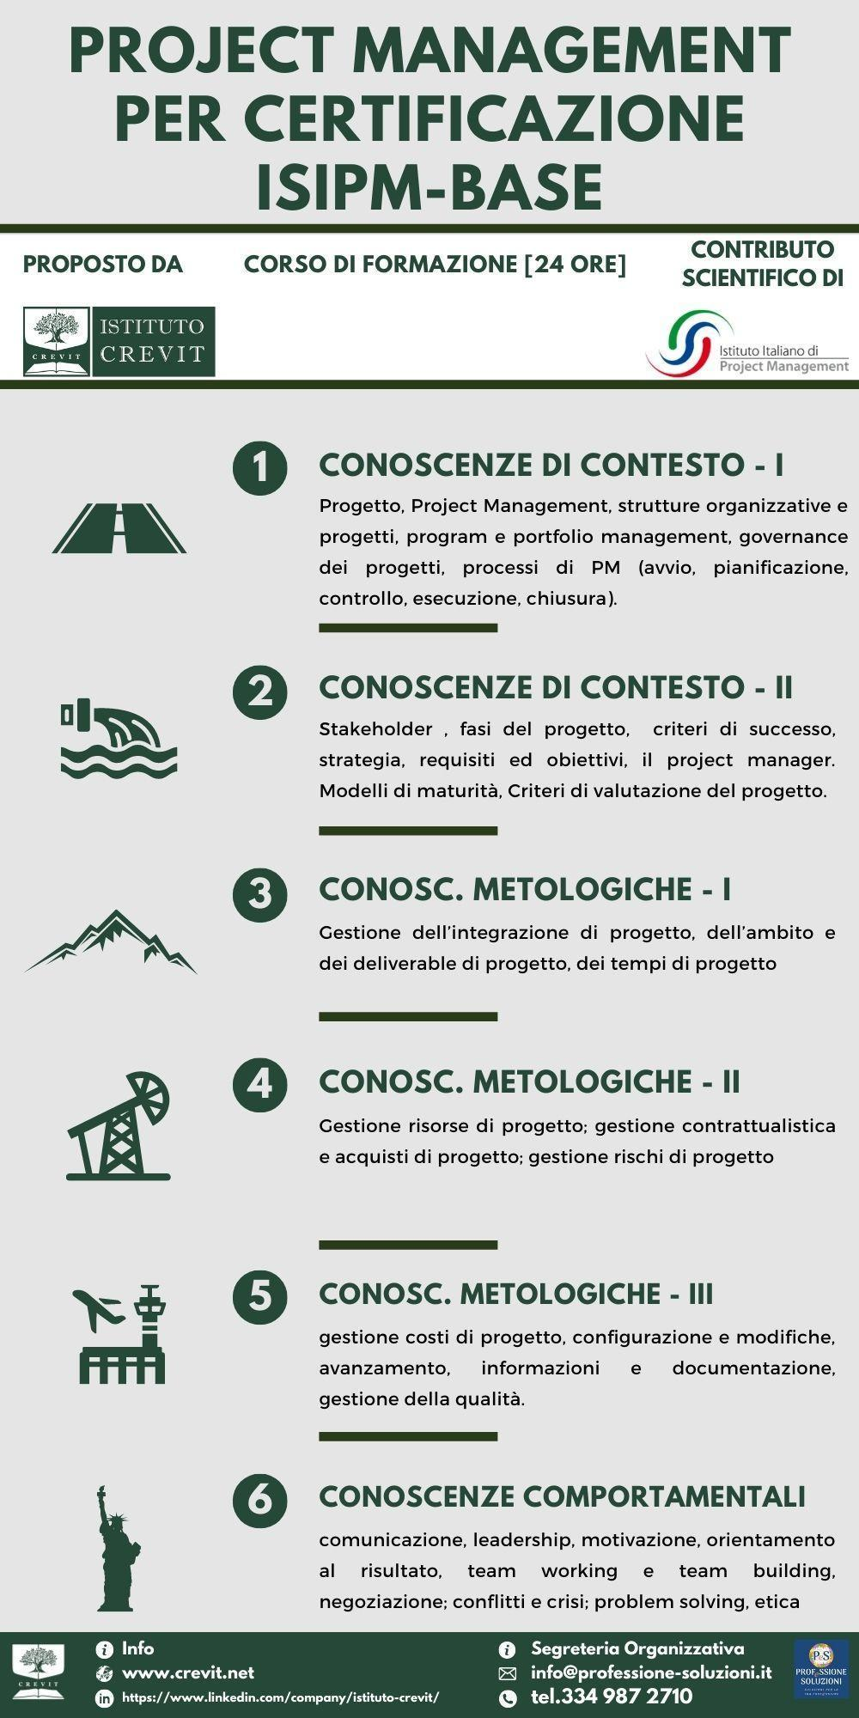
Il modulo si articola in 24 ore di formazione teorica altamente specialistica.
Il primo corso inizia con una parte teorica fondamentale, il corso ISIPM di base, che fornisce i concetti di Project Management a livello teorico di terminologia e di conoscenze.
Tale corso non è necessario se avete già familiarità con termini e processi del project management, mentre è necessario, come primo passaggio, se intendete perseguire la certificazione UNI 11648.
Al termine del corso, riceverete un attestato di partecipazione e potrete, facoltativamente, sostenere l’esame di certificazione ISIPM-Base presso ISIPM

Saluti ed introduzione al corso – 12 aprile 2021 [08:45 – 09:00]
Francesco Barbaccia – Presidente ISTITUTO CREVIT
Enrico Mastrofini – Presidente ISIPM

Lezione 1 [4 ore] – 12 aprile 2021 [09:00 – 13:00]
Docente: Pierluigi GUIDA – Coordinatore Gruppo di Lavoro UNI sul Project Management
Titolo: Conoscenze generali e di progetto (I parte)
Contenuti: progetto, project management, strutture organizzative e progetti, program e portfolio management, governance dei progetti, processi di pm (avvio, pianificazione)

Lezione 2 [4 ore] – 12 aprile 2021 [14:00 – 18:00]
Docente: Pierluigi GUIDA – Coordinatore Gruppo di Lavoro UNI sul Project Management
Titolo: Conoscenze generali e di progetto (II parte)
Contenuti: processi di pm (controllo, esecuzione, chiusura), contesto e gestione stakeholder, fasi del progetto (ciclo di vita), criteri di successo del progetto, strategia di progetto e requisiti ed obiettivi, il responsabile di progetto (project manager), modelli di maturità di pm, criteri di valutazione del progetto)

Lezione 3 [4 ore] – 14 aprile 2021 [09:00 – 13:00]
Docente: Biagio TRAMONTANTA – Docente qualificato ISIPM
Titolo: Conoscenze tecniche e metodologiche (I parte)
Contenuti: gestione dell’integrazione di progetto, gestione dell’ambito e dei deliverable di progetto, gestione dei tempi di progetto.

Lezione 4 [4 ore] – 14 aprile 2021 [14:00 – 18:00]
Docente: Biagio TRAMONTANTA – Docente qualificato ISIPM
Titolo: Conoscenze tecniche e metodologiche (II parte)
Contenuti: gestione delle risorse di progetto, gestione contrattualistica e acquisti di progetto, gestione rischi di progetto.

Lezione 5 [4 ore] – 16 aprile 2021 [09:00 – 13:00]
Docente: Biagio TRAMONTANTA – Docente qualificato ISIPM
Titolo: Conoscenze tecniche e metodologiche (III parte)
Contenuti: gestione dei costi di progetto, gestione configurazione e modifiche di progetto, valutazione dell’avanzamento di progetto, gestione delle informazioni e della documentazione di progetto, gestione della qualità di progetto, standard e normative.

Lezione 6 [4 ore] – 16 aprile 2021 [14:00 – 18:00]
Docente: Biagio TRAMONTANTA – Docente qualificato ISIPM
Titolo: Conoscenze comportamentali
Contenuti: Comunicazione, Leadership, Motivazione ed orientamento al risultato, Team working e Team building, Negoziazione, Conflitti e crisi, Problem solving, Etica. Simulazione di esame

Corso settoriale “Project Manager Infrastrutture”

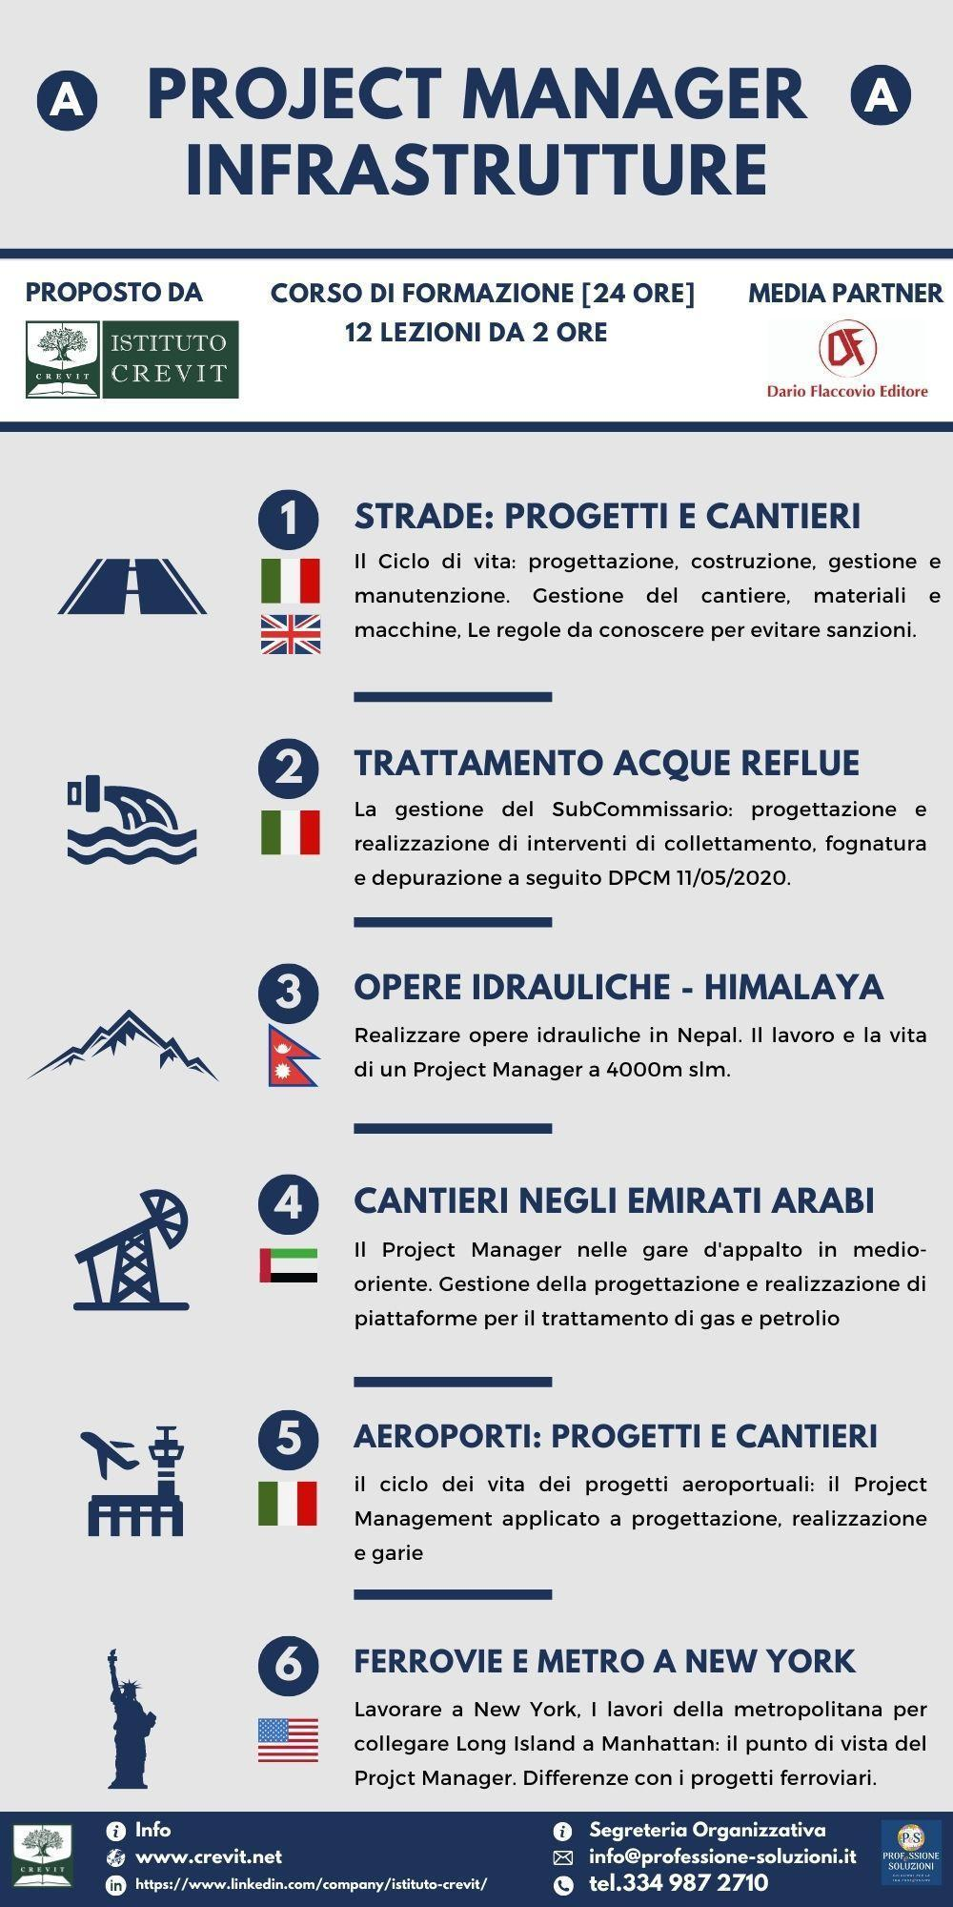
Il modulo si articola in 24 ore di formazione pratica altamente specialistica.
Dal sito della Treccani: “Il termine 'infrastrutture' viene usato per designare quel complesso di beni capitali che, pur non utilizzati direttamente nel processo produttivo, forniscono una serie di servizi indispensabili per il funzionamento del sistema economico: strade, linee ferroviarie, porti, scuole, ospedali, ecc. […] L'importanza delle infrastrutture, anche considerando i soli aspetti quantitativi, può essere facilmente dimostrata da un semplice dato: lo stock di queste opere pubbliche, nei paesi industrializzati, si aggira attorno al 35-40% dello stock di capitale complessivo”.
L’importanza delle infrastrutture in un paese è quindi rilevante e paesi come l’Italia devono ancora colmare un gap infrastrutturale rispetto ad altre nazioni, perciò i progetti infrastrutturali saranno rilevanti per l’economia nazionale per i prossimi decenni.
Non è quindi un caso che una delle 6 missioni del PNRR - Piano Nazionale di Ripresa e Resilienza – definito dal Governo Italiano per la risposta all’attuale crisi pandemica sia proprio l’investimento nelle infrastrutture di mobilità.

Saluti ed introduzione al corso – 26 aprile 2021 [08:45 – 09:00]
Francesco Barbaccia – Presidente ISTITUTO CREVIT

Lezione 1 [2 ore] – 26 aprile 2021 [09:00 – 11:00]
Docente: In definizione
Titolo: Ciclo di vita delle infrastrutture viarie

Lezione 2 [2 ore] – 26 aprile 2021 [11:00 – 13:00]
Docente: Fabrizio PILLARI – principal bridge engineer (Londra – Gran Bretagna)
Titolo: Costruzioni stradali. Progettazione, costruzione, gestione e manutenzione. Esperienze operative

Lezione 3 [2 ore] – 26 aprile 2021 [14:00 – 16:00]
Docente: Massimo DE VINCENTIIS– MAE srl
Titolo: Gestione del cantiere e approvvigionamento dei materiali da costruzione

Lezione 4 [2 ore] – 26 aprile 2021 [16:00 – 18:00]
Docente: In definizione
Titolo: Le macchine dei cantieri stradali e per la sede delle infrastrutture ferroviarie.

Lezione 5 [2 ore] – 28 aprile 2021 [09:00 – 11:00]
Docente: in definizione
Titolo: Cantieri stradali: gestione della sicurezza e delle manutenzioni.

Lezione 6 [2 ore] – 28 aprile 2021 [11:00 – 13:00]
Docente: Antonio RICOTTA – Esperto in processi di certificazione
Titolo: Il project management e la certificazione di qualità

Lezione 7.1 [1 ora] – 28 aprile 2021 [14:00 – 15:00]
Docente: Camillo ANDREOCCI – Direttore Tecnico Integra SrL
Titolo: Infrastrutture stradali: progettazione di strade, ponti e viadotti.

Lezione 7.2 [1 ora] – 28 aprile 2021 [15:00 – 16:00]
Docente: Josh FERRARA – Saipem
Titolo: Infrastrutture stradali e ferroviarie: il project management nella fase realizzativa. Esempi applicativi
Lezione 8 [2 ore] – 28 aprile 2021 [16:00 – 18:00]
Docente: In definizione
Titolo: Infrastrutture stradali: chi sono gli stakeholder?

Lezione 9 [2 ore] – 30 aprile 2021 [09:00 – 11:00]
Docente: Riccardo COSTANZA – Presidenza del Consiglio dei Ministri, Sub Commissario DPCM 11.05.2020
Titolo: Impianti di depurazione fognaria: applicazioni di project management

Lezione 10 [2 ore] – 30 aprile 2021 [11:00 – 13:00]
Docente: Michele MONGELLI – Project Manager certificato Azienda
Titolo: Infrastrutture aeroportuali: gestione degli appalti

Lezione 11 [2 ore] – 30 aprile 2021 [14:00 – 16:00]
Docente: Luca BARBARA – CMC SpA Cooperativa Muratori e Cementisti Ravenna
Titolo: Fare il PM per costruire una condotta idraulica sull’Himalaya

Lezione 12 [2 ore] – 30 aprile 2021 [16:00 –18:00]
Docente: Luigi ROSA – Project Management Integrator – New York Metropolitan Transportation Authority
Titolo: la leadership nella costruzione di mega progetti negli Stati Uniti d’America

Corso settoriale “Project Manager Sanitario & Farmaceutico”
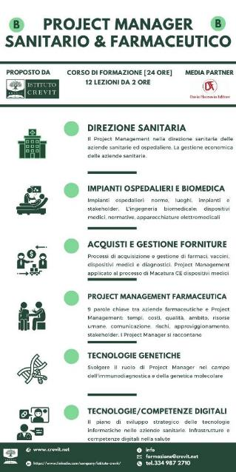
Il modulo si articola in 24 ore di formazione pratica altamente specialistica.
Nel periodo storico in cui ci troviamo, tutti abbiamo prova quotidiana di quanto sia di attualità il settore sanitario e farmaceutico.
La pandemia sta impegnando i sistemi sanitari di tutte le nazioni mondiali e un quantitativo ingente di risorse sono e saranno dedicate, nei prossimi anni, al settore farmaceutico sanitario.
Sono prevedibili cambiamenti alle organizzazioni sanitarie, ai piani ed alle procedure di gestione degli eventi a rischio sanitario, potenziamento delle capacità produttive delle aziende che producono vaccini e molto altro.
Questo comporta che nei prossimi anni saranno destinate risorse economiche e personale alle aziende pubbliche e private del settore farmaceutico e sanitario. Questa “iniezione” di risorse dovrà anche prevedere chi gestirà i progetti dl cambiamento ed adeguamento delle strutture attuali ai livelli attesi per il futuro.
Sempre il PNRR - Piano Nazionale di Ripresa e Resilienza – definito dal Governo Italiano per la risposta all’attuale crisi pandemica ha indicato come la salute sia un’altra delle 6 missioni da completare.
In questo contesto difficile, nel breve e lungo periodo crescerà la necessità di avere dei Project Manager specializzati nei settori Sanitario e Farmaceutico e questo corso è stato progettato esattamente per chi vuole investire la propria professionalità in questi settori.

Saluti ed introduzione al corso – 3 maggio 2021 [08:45 – 09:00]
Francesco Barbaccia – Presidente ISTITUTO CREVIT

Lezione 1 [2 ore] – 3 maggio 2021 [09:00 – 11:00]
Docente: Armando FERRAIOLI – Autore di vari libri sugli impianti tecnologici delle strutture sanitarie, Dario Flaccovio editore
Titolo: Gli impianti ospedalieri

Lezione 2 [2 ore] – 3 maggio 2021 [11:00 – 13:00]
Docente: Armando FERRAIOLI – Autore di vari libri sugli impianti tecnologici delle strutture sanitarie, Dario Flaccovio editore
Titolo: L’ingegneria biomedicale

Lezione 3 [2 ore] – 3 maggio 2021 [14:00 – 16:00]
Docente: Maurizio DEL MASO– Direttore Generale Azienda ospedaliera Santa Maria di Terni
Titolo: Il Project Manager nelle strutture sanitarie

Lezione 4 [2 ore] – 3 maggio 2021 [16:00 – 18:00]
Docente: In definizione
Titolo: Il management delle aziende sanitarie in tempo di crisi

Lezione 5 [2 ore] – 5 maggio 2021 [09:00 – 11:00]
Docente: In definizione
Titolo: Processi di acquisizione e gestione di farmaci, vaccini, dispositivi medici e diagnostici

Lezione 6 [2 ore] – 5 maggio [11:00 – 13:00]
Docente: In definizione
Titolo: Il project management applicato al processo di marcature CE dei dispositivi medici

Lezione 7 [2 ore] – 5 maggio 2021 [14:00 – 16:00]
Docente: Francesca D’Onofrio - Pzifer
Titolo: Il project management nelle aziende farmaceutiche

Lezione 8 [2 ore] – 5 maggio [16:00 – 18:00]
Docente: Andrea BALDUCCI – Techno Genetics KHB Group
Titolo: Le metodologie di project management nella funzione di facility manager di aziende di tecnologie genetiche

Lezione 9 [2 ore] – 7 maggio 2021 [09:00 – 11:00]
Docente: Diego LOVERDE – Project Manager presso Dedalus SpA
Titolo: Sistemi di monitoraggio ICT nei sottosistemi sanitari

Lezione 10 [2 ore] – 7 maggio 2021 [11:00 – 13:00]
Docente: Massimo MANGIA– Responsabile blog https://salutedigitale.blog e dell’azienda https://alkimiya.eu/
Titolo: Infrastrutture e competenze digitali nella salute

Lezione 11 [2 ore] – 7 maggio 2021 [14:00 – 16:00]
Docente: Fausto MILLETARI – Johnson & Johnson
Titolo: Applied AI Lead di Johnson & Johnson

Lezione 12 [2 ore] – 7 maggio 2021 [16:00 – 18:00]
Docente: Antonio PORCELLI – Project Manager Südtirol Alto Adige Informatica Medica
Titolo: Il piano di sviluppo strategico delle tecnologie informatiche nelle aziende sanitarie. Applicazioni di project management

Corso settoriale “Project Manager Edilizia”
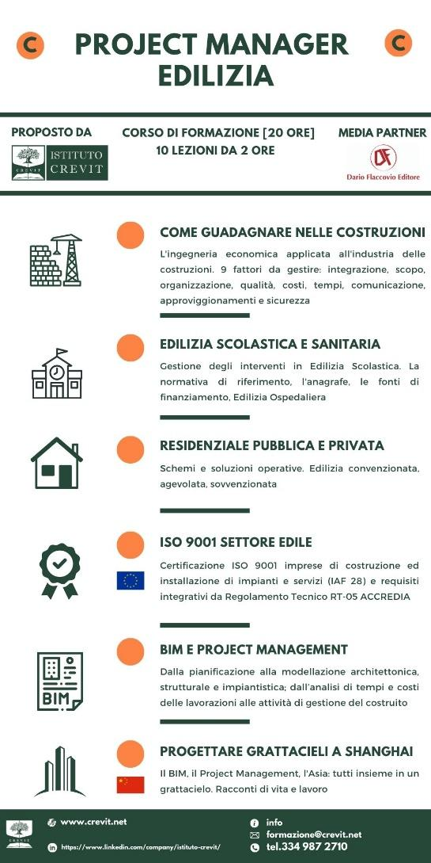
Il modulo si articola in 22 ore di formazione pratica altamente specialistica.
L’osservatorio nazionale “CasaDoxa” evidenzia che per il 94% degli italiani la casa è importante e per 4 italiani su 10 la propria abitazione rappresenta un rifugio dal mondo esterno. Partendo dai dati sull’opinione dell’abitare di ciascuno di noi, attraverso interviste a tappeto a 6 mila italiani dislocati sull’intero territorio nazionale, la casa per gli italiani è confermata essere un presidio costante.
Oggi il 48% degli italiani trascorre più tempo in casa rispetto a 10 anni fa e non solo nelle ore serali. Un italiano su 3 è solito lavorare a casa e. Il 35% è composto da uomini, a conferma del fatto che la casa è sempre meno appannaggio solo femminile e sempre più un luogo di espressione anche maschile, anche nell’organizzazione degli spazi abitativi e nella scelta degli arredi. Insomma, la casa è sempre più polifunzionale e pronta ad interpretare al meglio le esigenze complesse di tutti i membri della famiglia, millennials compresi.
Edilizia non significa solo abitazioni private, ma anche infrastrutture scolastiche, sanitarie e il vasto mondo degli immobili produttivi e commerciali. Un settore vasto che, alternandosi tra costruzione di nuovi edifici e ristrutturazione di quelli esistenti, resta sempre uno dei settori trainanti dell’economia italiana.

Saluti ed introduzione al corso – 14 giugno 2021 [08:45 – 09:00]
Francesco Barbaccia – Presidente ISTITUTO CREVIT

Lezione 1 [2 ore] – 14 giugno 2021 [09:00 – 11:00]
Docente: Gianluca DI CASTRI – Autore del libro “Project management per l’edilizia”, Dario Flaccovio editore
Titolo: Project Management per l’edilizia. I parte

Lezione 2 [2 ore] – 14 giugno 2021 [11:00 – 13:00]
Docente: Gianluca DI CASTRI – Autore del libro “Project management per l’edilizia”, Dario Flaccovio editore
Titolo: Project Management per l’edilizia. II parte

Lezione 3 [2 ore] – 14 giugno 2021 [14:00 – 16:00]
Docente: Antonino LO BURGIO, Sara DI RITA– Consulenti dell’Istituto Nazionale di documentazione, innovazione e ricerca educativa
Titolo: Cosa è il GIES: Gestione degli interventi in edilizia scolastica

Lezione 4 [2 ore] – 14 giugno 2021 [16:00 – 18:00]
Docente: In definizione
Titolo: Edilizia scolastica. Esempi operativi

Lezione 5 [2 ore] – 16 giugno 2021 [09:00 – 11:00]
Docente: XXX, gruppo Gedi
Titolo: Edilizia sanitaria

Lezione 6 [2 ore] – 16 giugno 2021 [11:00 – 13:00]
Docente: In definizione
Titolo: Edilizia pubblica – applicazioni di project management

Lezione 7 [2 ore] – 16 giugno 2021 [14:00 – 16:00]
Docente: Gianluca BANDIERA – PM Accredia, Ingegnere capo presso il Ministero Infrastrutture e Trasporti, Provveditorato OO.PP. Emilia Romagna
Titolo: Il project manager nelle opere pubbliche: esempi operativi

Lezione 8 [2 ore] – 16 giugno 2021 [16:00 – 18:00]
Docente: Antonio RICOTTA – Esperto in processi di certificazione
Titolo: Il project management e la certificazione di qualità

Lezione 9 [2 ore] – 18 giugno 2021 [09:00 – 11:00]
Docente: In definizione
Titolo: Edilizia residenziale pubblica. Schemi e soluzioni operative. Edilizia convenzionata, agevolata, sovvenzionata

Lezione 10 [2 ore] – 18 giugno 2021 [11:00 – 13:00]
Docente: In definizione
Titolo: BIM e project management

Lezione 11 [2 ore] – 18 giugno 2021 [14:00 – 16:00]
Docente: Girolamo BARBACCIA – Architetto Senior Shanghai (Cina)
Titolo: BIM e project management: applicazioni alla costruzione dei grattacieli a Shanghai

Corso settoriale “Project Manager Gestione immobiliare”
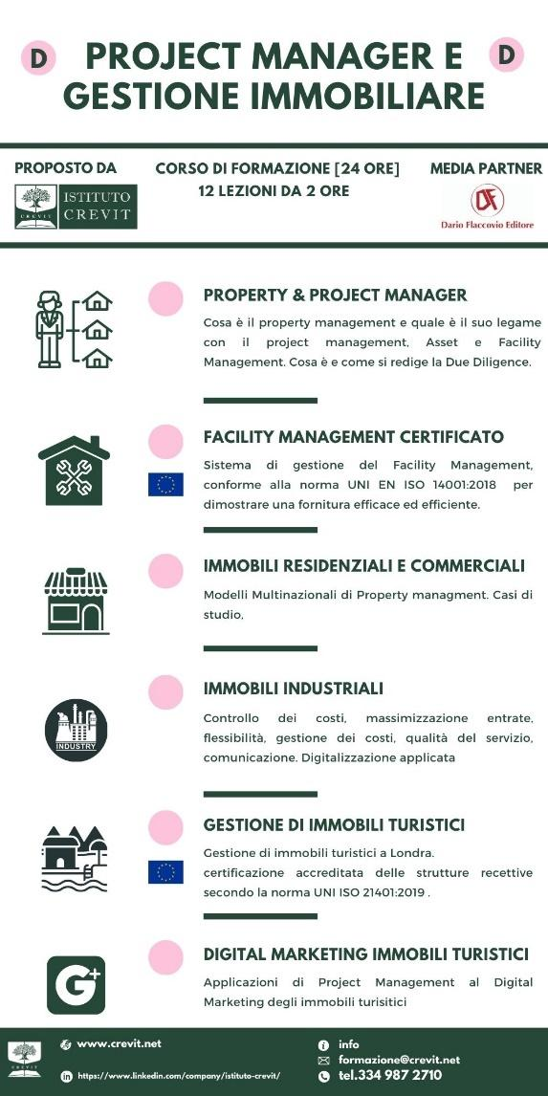
Il modulo si articola in 16 ore di formazione pratica altamente specialistica.
L’importanza degli edifici, abitazioni private o immobili commerciali e industriali, è stata descritta nel corso precedente relativo al settore dell’edilizia.
Terminata la fase di costruzione o ristrutturazione inizia l’altrettanto importante e complessa fase di gestione dell’immobile.
Il Sole 24 Ore riporta: “C’è un segmento dell’immobiliare, spinto in modo particolare dalla domanda di affitti brevi, che dà vita a nuovi servizi e rappresenta una possibile strada di crescita per i professionisti del settore o per chi vorrebbe farne parte: il property management. Si tratta, in sostanza, di gestire per conto dei proprietari (a fronte di una provvigione) tutti gli aspetti della locazione.
Secondo una stima di Halldis, in Italia 500mila alloggi sono messi a reddito tramite lo short rent, ma un altro mezzo milione sarebbe potenzialmente disponibile, tra seconde case delle famiglie”.
Ma non solo immobili di piccoli proprietari. Infatti, continua il Sole 24 Ore: “In effetti sono in molti ad aver bisogno di un property manager. Sgr, fondi e società che hanno assorbito gli Npl delle banche chiedono questi servizi per valorizzare il più possibile gli stock immobiliari”. L’Italia è e resterà sempre il paese desiderio di meta turistica da parte di ciascun turista, perciò anche questo settore è e resterà sempre in primo piano.

Saluti ed introduzione al corso – 21 giugno 2021 [08:45 – 09:00]
Francesco Barbaccia – Presidente ISTITUTO CREVIT

Lezione 1 [2 ore] – 21 giugno 2021 [09:00 – 11:00]
Docente: In definizione
Titolo: L'asset management, il facility management e la Gestione Immobiliare. I parte

Lezione 2 [2 ore] – 21 giugno 2021 [11:00 – 13:00]
Docente: In definizione
Titolo: L'asset management, il facility management ed il Gestione Immobiliare. II parte

Lezione 3 [2 ore] – 21 giugno 2021 [14:00 – 16:00]
Docente: In definizione – Bureau Veritas
Titolo: Project management applicato al processo di certificazione accreditata del sistema di gestione di Facility Management secondo la norma UNI EN ISO 41001

Lezione 4 [2 ore] – 21 giugno 2021 [16:00 – 18:00]
Docente: In definizione
Titolo: Applicazioni di Project & Gestione Immobiliare nel settore bancario

Lezione 5 [2 ore] – 23 giugno 2021 [09:00 – 11:00]
Docente: In definizione
Titolo: Project, property e facility management applicato agli immobili industriali

Lezione 6 [2 ore] – 23 giugno 2021 [11:00 – 13:00]
Docente: In definizione
Titolo: Il Project Management nelle strutture recettive

Lezione 7 [2 ore] – 23 giugno 2021 [14:00 – 16:00]
Docente: Giulia EREMITA – Docente marketing turistico all’università di Sardegna
Titolo: Applicazioni di project management al digital marketing di immobili turistici

Lezione 8 [2 ore] – 23 giugno 2021 [16:00 – 18:00]
Docente: Angelo Zito – Reloc Abroad Londra (Gran Bretagna)
Titolo: Applicazioni di project management nella gestione di immobili turistici a Londra

Corso settoriale “Applicazione del Project Management alle gare di appalto”
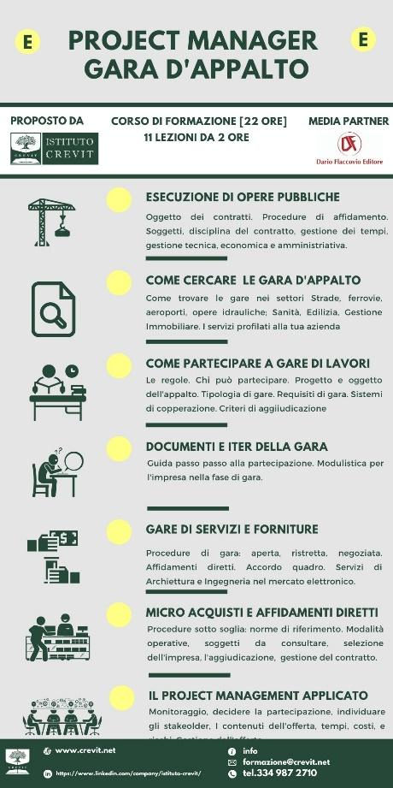
Il modulo si articola in 24 ore di formazione pratica altamente specialistica.
In questo corso si apprendono le metodologie di gestione di una gara, dal punto di vista dell’organizzazione aziendale che bisogna avere per partecipare (e vincere). La fase della gara di appalto è a tutti gli effetti un progetto e l’applicazione delle tecniche di gestione dei progetti ben si adattano a gestire una gara.
Per ogni settore, si daranno le indicazioni su come gestire la gara, evitando improvvisazioni e sottovalutazioni ma anche fornendo gli strumenti per essere rapidi e focalizzarsi sugli aspetti rilevanti, senza trascurarne nessuno.
Potete quindi scegliere di partecipare alle lezioni relative al settore di vostro interesse, proseguendo la specializzazione settoriale iniziata con i corsi settoriali oppure usufruire di questo corso come un corso a sé stante, diventando Project Manager esperto nella gestione generale delle gare di appalto di molteplici settori, mettendo così a disposizione del mercato una competenza fondamentale ricercata dalle aziende.
Le pubbliche amministrazioni o le grandi società che affidano gli appalti stanno infatti sempre più spesso chiedendo la certificazione di Project Management dando punteggio ai partecipanti che possono proporre Project manager certificati. La stessa ANAC ha suggerito di ricorrere ai project manager per gestire progetti complessi e aumentare il controllo del progetto ai fini di evitare fenomeni di corruzione.

Saluti ed introduzione al corso – 21 maggio 2021 [08:45 – 09:00]
Francesco Barbaccia – Presidente ISTITUTO CREVIT

Lezione 1 [2 ore] – 21 maggio 2021 [09:00 – 11:00]
Docente: Francesco BARBACCIA – Presidente Istituto Crevit
Titolo: i numeri delle gare d’appalto

Lezione 2 [2 ore] – 21 maggio 2021 [11:00 – 13:00]
Docente: Antonio CIRAFISI – Autore del libro “Guida All’Esecuzione Delle Opere Pubbliche”, Dario Flaccovio editore
Titolo: il processo di esecuzione di un’opera pubblica

Lezione 3 [2 ore] – 21 maggio 2021 [14:00 – 16:00]
Docente: In definizione
Titolo: Guida per la partecipazione degli operatori economici alle gare pubbliche di appalti di lavori

Lezione 4 [2 ore] – 21 maggio 2021 [16:00 – 18:00]
Docente: In definizione
Titolo: Guida per la partecipazione degli operatori economici alle gare pubbliche di servizi e forniture

Lezione 5 [2 ore] – 24 maggio 2021 [09:00 – 11:00]
Docente: In definizione
Titolo: Micro acquisti e affidamenti diretti

Lezione 6 [2 ore] – 24 maggio 2021 [11:00 – 13:00]
Docente: In definizione
Titolo: Come iscriversi agli albi dei fornitori

Lezione 7 [2 ore] – 24 maggio 2021 [14:00 – 16:00]
Docente: In definizione
Titolo: Come iscriversi agli albi dei fornitori

Lezione 8 [2 ore] – 24 maggio 2021 [16:00 – 18:00]
Docente: In definizione
Titolo: Il Project Management nell'impresa: applicazioni nella partecipazione alle gare d'appalto nel settore sanitario ed ospedaliero.

Lezione 9 [2 ore] – 26 maggio 2021 [09:00 – 11:00]
Docente: In definizione
Titolo: Il Project Management nell'impresa: applicazioni nella partecipazione alle gare d'appalto nel settore stradale e delle opere idrauliche.

Lezione 10 [2 ore] – 26 maggio 2021 [11:00 – 13:00]
Docente: In definizione
Titolo: Il Project Management nell'impresa: applicazioni nella partecipazione alle gare d'appalto nel settore aeroportuale.

Lezione 11 [2 ore] – 26 maggio 2021 [14:00 – 16:00]
Docente: In definizione
Titolo: Il Project Management nell'impresa: applicazioni nella partecipazione alle gare d'appalto nel settore ferroviario.

Lezione 12 [2 ore] – 26 maggio 2021 [16:00 – 18:00]
Docente: In definizione
Titolo: Il Project Management nell'impresa: applicazioni nella partecipazione alle gare d'appalto nel settore dell’edilizia scolastica e del facility management.

Corso “Project Management ISIPM-avanzato” e la certificazione UNI11648
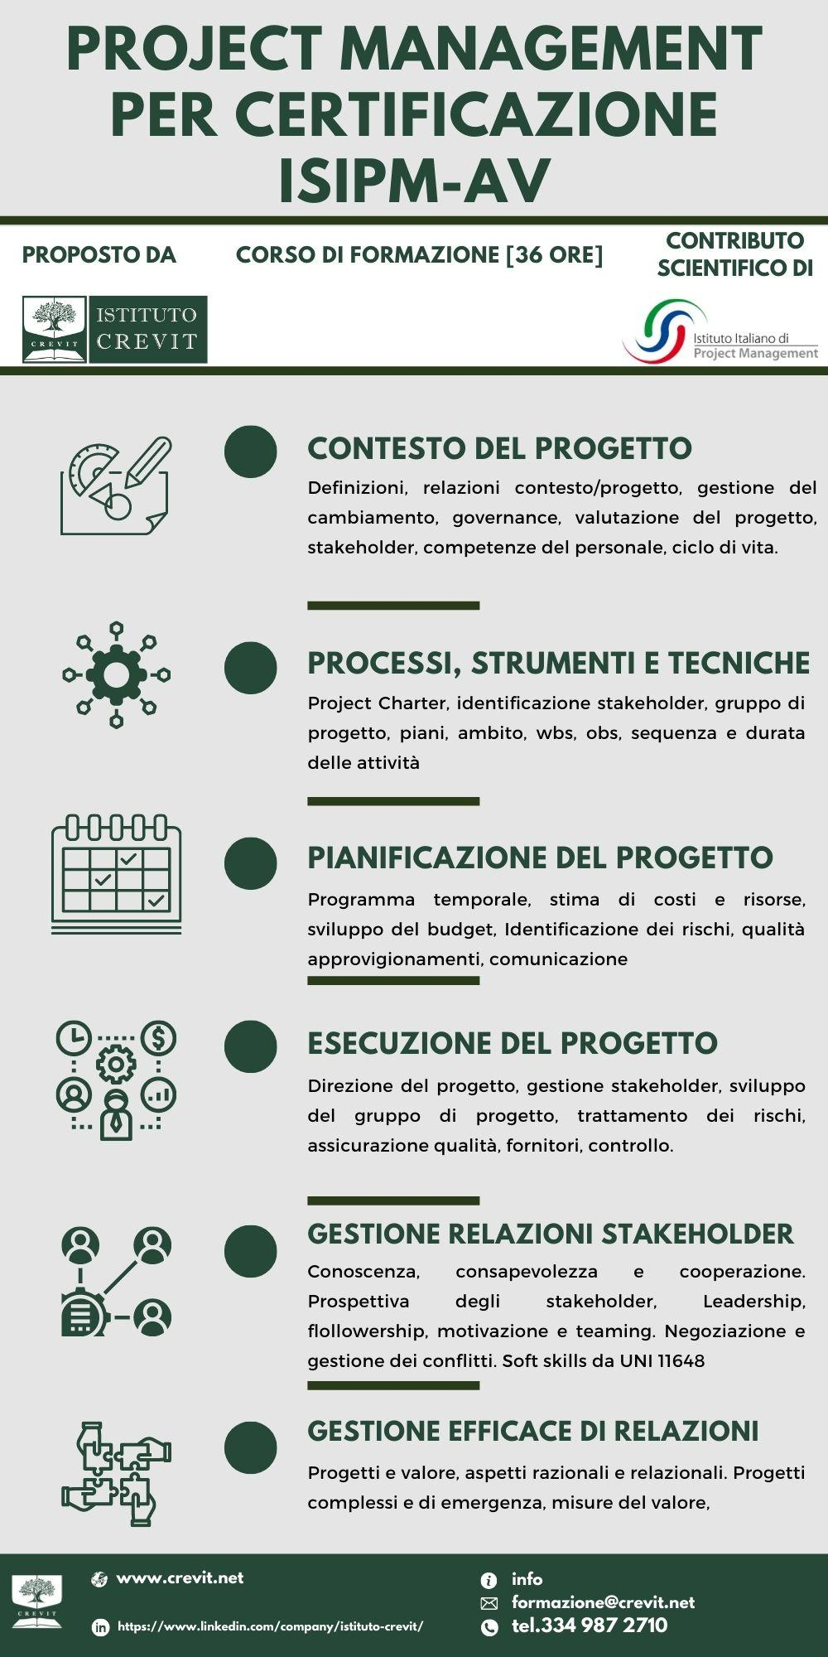
Il modulo si articola in 32 ore di formazione teorica altamente specialistica.
Completa il gruppo di corsi una seconda parte teorica, gestita sempre da ISIPM, che consente di apprendere le tecniche avanzate di Project management.
Per accedere a tale corso, occorre essere certificati ISIPM-base.
Al termine del corso, riceverete un attestato di partecipazione e potrete, facoltativamente, sostenere l’esame di certificazione ISIPM-Avanzato presso ISIPM
Superato l’esame ISIPM-Avanzato potrete, se in possesso dei requisiti richiesti dalla norma UNI 11648 sostenere solo l’esame orale presso AICQ-Sicev per ottenere, infine, la Certificazione Accredia di Project Manager ai sensi della norma UNI 11648.
Avere il possesso della certificazione ISIPM-Avanzato, infatti, consente di essere esonerati dalla prova scritta dell’esame UNI 11648.

Saluti ed introduzione al corso – 28 maggio 2021 [08:45 – 09:00]
Francesco Barbaccia – Presidente ISTITUTO CREVIT
Enrico Mastrofini – Presidente ISIPM

Lezione 1 [4 ore] – 28 maggio 2021 [09:00 – 13:00]
Docente: Maurizio Monassi – Docente Accreditato ISIPM – Ispettore AICQ Sicev
Titolo: Contesto del progetto

Lezione 2 [4 ore] – 28 maggio 2021 [14:00 – 18:00]
Docente: Pier Luigi GUIDA – Coordinatore gruppo di lavoro UNI Project Management
Titolo: Processi, strumenti e tecniche di Project Management

Lezione 3 [4 ore] – 31 maggio 2021 [9:00 – 13:00]
Docente: Maurizio Monassi – Docente Accreditato ISIPM – Ispettore AICQ Sicev
Titolo: Pianificazione del progetto)

Lezione 4 [4 ore] – 31 maggio 2021 [14:00 – 18:00]
Docente: Maurizio Monassi – Docente Accreditato ISIPM – Ispettore AICQ Sicev
Titolo: Esecuzione e chiusura del progetto

Lezione 5 [4 ore] – 4 giugno 2021 [9:00 – 13:00]
Docente: Maurizio Monassi – Docente Accreditato ISIPM – Ispettore AICQ Sicev
Titolo: Esercitazioni

Lezione 6 [4 ore] – 4 giugno 2021 [14:00 – 18:00]
Docente: Massimo Pirozzi – Docente Accreditato ISIPM
Titolo: La gestione delle relazioni con gli stakeholder e il project management x.0

Organizzazione dei corsi


Il corso potrà essere seguito in videoconferenza in diretta dai partecipanti.
L’Istituto CREVIT ha adottato la tecnologia “Go To Webinar”© che consente di partecipare al corso tramite il proprio PC, tablet o smartphone senza la necessità di installare software.
Per l'utilizzo di Go To Webinar sono necessari i seguenti dispositivi:
- Computer Windows o Mac
- Connessione ad Internet (preferibilmente a banda larga)
La maggior parte dei computer è dotata di altoparlanti incorporati, ma si ottiene una qualità audio migliore se si utilizza una cuffia o un ricevitore telefonico.
Per partecipare in videoconferenza, nei giorni precedenti all’avvio si riceverà una email con i codici per accedere alla videoconferenza.
Nella modalità in diretta sarà possibile interagire in tempo reale con i docenti e relatori.
Sarà anche possibile inviare le proprie richieste di chiarimento a ciascun docente e relatore entro una settimana dal termine delle rispettive presentazioni.

Svolgimento in videoconferenza differita

È possibile partecipare al corso anche successivamente allo svolgimento ed alla fine dello stesso nella modalità videoconferenza differita. La modalità di videoconferenza differita consente di accedere alle registrazioni audio-video, alle dispense e di ricevere i libri previsti per ciascun corso.
Il corso potrà essere seguito nelle date e orari più comodi, in assoluta libertà.
Alla fine del corso, si riceverà l’attestato di partecipazione e, se richiesto, si potrà accedere agli esami di certificazione esattamente come la modalità in diretta.
Per maggiori informazioni è possibile contattare l’Istituto CREVIT ai recapiti:
Email formazione@crevit.net - Tel. 334.987.27.10 (anche WhatsApp)

Materiale didattico

Al fine di favorire la corretta trasmissione del sapere tecnico-professionale e facilitare la comunicazione didattica tra docenti e discenti, l’Istituto CREVIT mette a disposizione dei discenti il materiale didattico.
Il materiale didattico per la formazione è costituito dalle presentazioni, in formato elettronico prodotto dai docenti ed elaborato in reazione ai contenuti da trattare nella singola lezione.
Il materiale didattico è visualizzabile nel corso della lezione tenuta dai docenti e reso disponibile ai discenti mediante il sito web dell’Istituto CREVIT.
Per accedere al materiale didattico sarà comunicata una password di accesso ai discenti per i singoli moduli.
A tutti gli iscritti, siano essi presenti o assenti, saranno poi inviate per le registrazioni delle lezioni svolte per poter vedere o rivedere tutte o parte delle lezioni un numero libero di volte.

Prezzi di adesione ai corsi

E’ possibile partecipare ai corsi frequentando uno dei corsi o dei percorsi formativi (insieme di corsi) indicati.
E’ anche possibile partecipare a singole lezioni, lasciando al partecipante la scelta di crearsi il percorso formativo dedicato. E’ possibile contattare la segreteria organizzativa formazione@crevit.net tel. 334.9872710 per chiedere informazioni su quali lezioni e corsi si adattano meglio alle proprie esigenze ed ottenere così una consulenza gratuita.

Di seguito i percorsi formativi consigliati:
- Singoli corsi. E’ possibile scegliere uno qualsiasi dei 7 corsi previsti dal piano formativo:
  - Corso ISIPM-base
  - Corso di specializzazione in Project Management del settore infrastrutture
  - Corso di specializzazione in Project Management del settore farmaceutico e sanitario
  - Corso di specializzazione in Project Management del settore edilizia
  - Corso di specializzazione in Project Management del settore Gestione Immobiliare
  - Corso di specializzazione in Project Management per la partecipazione alle gare di appalto
  - Corso ISIPM-avanzato (è richiesta la certificazione ISIPM-base per partecipare a questo corso)
- Certificazione Accredia secondo norma UNI 11648. Consiste nel seguente percorso:
  - Corso ISIPM-base
  - Esame di certificazione ISIPM-base
  - Corso ISIPM-avanzato
  - Esame di certificazione ISIPM-Avanzato
  - Certificazione Accredia UNI 11648
- Certificazione Accredia secondo norma UNI 11648 con specializzazione in uno o più settori. Consiste nel seguente percorso:
  - Corso ISIPM-base
  - Esame di certificazione ISIPM-base
  - Corso o corsi di specializzazione a scelta
  - Corso ISIPM-avanzato
  - Esame di certificazione ISIPM-Avanzato
  - Certificazione Accredia UNI 11648 con specializzazione

E’ possibile acquistare una o più lezioni singole (2 ore) di qualunque corso.

Per tutti i partecipanti soci dell’Istituto CREVIT, sia ai corsi sia a singole lezioni, sono previsti i seguenti bonus gratuiti aggiuntivi.
- Realizzazione e mantenimento per un anno di una pagina web personale all’interno del sito web www.crevit.net
- Possibilità di inserire il proprio nome azienda, nome, cognome, email, telefono, foto e descrizione della propria attività nel “facciogramma”, il documento che elenca tutti i partecipanti e costituisce un utile strumento per il futuro qualora si volessero cercare collaboratori o partner per attività
- Inserimento nel broadcast dell’Istituto CREVIT: ogni volta che un partecipante, al corso o agli altri eventi passati e futuri organizzati, ricerca un collaboratore o partner per una attività, lo può comunicare a Professione e soluzioni che invierà un messaggio con whatsapp a tutti gli iscritti per comunicargli la ricerca e per favorire, in aggiunta al modo precedente, la creazione di sinergie tra le attività svolte dai partecipanti
- Possibilità di essere inseriti nella mailing list di Professione e Soluzioni per ricevere gli inviti a corsi ed eventi successivi con il 5% di ulteriore sconto rispetto al prezzo di listino più conveniente. Bonus previsto anche per i non soci dell’Istituto CREVIT.
- Possibilità di essere inseriti nella mailing list dell’Istituto CREVIT per ricevere gli inviti a corsi ed eventi successivi con il 5% di ulteriore sconto rispetto al prezzo di listino più conveniente

Per i soci dell’Istituto CREVIT che partecipano ad uno qualsiasi dei corsi completi, è previsto il seguente bonus gratuito aggiuntivo:

- Possibilità a richiesta di un video personalizzato del corso. Il video, della durata di almeno 45 secondi, conterrà immagini e parti di video rappresentativi degli aspetti principali del corso (locandina, relatori, certificazione) e le immagini dei partecipanti. I partecipanti che vorranno avere il video personalizzato, dovranno inviare delle proprie immagini secondo le indicazioni che saranno fornite durante il corso. Le immagini saranno montate all’interno del video. Il video potrà quindi liberamente essere divulgato dai partecipanti come mezzo proprio pubblicitario ad esempio sul sito web, sul canale Youtube, sul profilo Facebook, sullo stato di WhatsApp, ecc

Per i soci dell’Istituto CREVIT che partecipano ad uno qualsiasi dei corsi di specializzazione settoriali (infrastrutture, farmaceutico&sanitario, edilizia, Gestione Immobiliare o gare di appalto), è previsto il seguente bonus aggiuntivo gratuito:

- Buono per 100 Euro in libri (prezzo di copertina) tra quelli che saranno comunicati ad avvio del corso.

Per i soci dell’Istituto CREVIT che partecipano ad uno dei corsi di specializzazione settoriali (infrastrutture, edilizia, farmaceutico e sanitario, Gestione Immobiliare), è previsto il seguente bonus aggiuntivo:
- partecipazione gratuita, anziché al costo di 120 Euro + iva, a 2 lezioni a scelta del “Corso di specializzazione in project management per la partecipazione alle gare di appalto” in modo da approfondire le tematiche settoriali trattate nel corso sulle gare di appalto.

Per i soci dell’Istituto CREVIT che partecipano al corso ISIPM-base, sono previsti i seguenti bonus aggiuntivi gratuiti:
- Libro di testo: “Guida alle conoscenze di gestione progetti", autori vari a cura di Enrico Mastrofini, edizione Franco Angeli. Bonus previsto anche per i non soci dell’Istituto CREVIT.
- Agevolazione per l’iscrizione ad ISIPM per il 2021 e all’iscrizione all’esame ISIPM-base al costo di 170 euro anziché 200 Euro. Se si è già iscritti ad ISIPM per il 2021, il costo dell’esame ISIPM-base è pari a 140 euro.

Per i soci dell’Istituto CREVIT che partecipano al corso ISIPM-Avanzato, sono previsti i seguenti bonus aggiuntivi gratuiti:

- Libro di testo “Guida ai temi ed ai processi di project management- Conoscenze avanzate per la gestione dei progetti”, autori vari, a cura di Enrico Mastrofini, Edizione Franco Angeli. Bonus previsto anche per i non soci dell’Istituto CREVIT.
- Agevolazione per l’iscrizione ad ISIPM per il 2021 e all’iscrizione all’esame ISIPM-avanzato al costo di 200 euro anziché 230 euro oppure, se già iscritti ad ISIPM, agevolazione all’iscrizione all’esame ISIPM-avanzato al costo di 170 Euro anziché 200 Euro.
- Agevolazione per l’iscrizione all’esame PM Accredia al costo di 180 Euro + iva anziché 340 Euro + iva

Per tutti, soci o non soci dell’Istituto CREVIT che partecipano ad uno qualsiasi dei corsi completi, sono previsti i seguenti bonus gratuito aggiuntivi:
- Materiale didattico
- Attestato di partecipazione

I costi di tutti i corsi, percorsi formativi, lezioni e bonus, sono riportati nelle tabelle seguenti. Per le iscrizioni entro la data indicata per ciascun corso, è possibile usufruire degli importi scontati indicati.
Le aziende che iscrivono 3 o più partecipanti possono usufruire di sconti dedicati. Contattare formazione@crevit.net oppure il 334.987.27.10 per informazioni.

Costo dei singoli corsi, iva 22% esclusa | Non soci Crevit | Soci Crevit
Costo dei singoli corsi, iva 22% esclusa | Costo | Costo | Costo ridotto
Corso ISIPM base | 690 € | 490 € | 450 €  Per iscrizioni entro il 29 marzo
Corso di specializzazione in project management del settore infrastrutture | 750 € | 550 € | 490 €  Per iscrizioni entro il 12 aprile
Corso di specializzazione in project management del settore farmaceutico e sanitario | 750 € | 550 € | 490 €  Per iscrizioni entro il 19 aprile
Corso di specializzazione in project management del settore edilizia | 750 € | 550 € | 490 €  Per iscrizioni entro il 26 aprile
Corso di specializzazione in project management del settore Gestione Immobiliare | 590 € | 390 € | 350 €  Per iscrizioni entro il 3 maggio
Corso di specializzazione in project management per la partecipazione alle gare di appalto | 750 € | 550 € | 490 €  Per iscrizioni entro il 7 maggio
Corso ISIPM avanzato | 950 € | 750 € | 690 €  Per iscrizioni entro il 14 maggio
Tabella 2: Costi dei singoli corsi, iva 22% esclusa

Costi dei corsi per ottenere la certificazione Accredia secondo norma UNI 11648, iva 22% esclusa | Non soci Crevit | Soci Crevit
 | Costo | Costo | Costo ridotto
Corso ISIPM base + Corso ISIPM avanzato | 1440 € | 1040 € | 990 €  Per iscrizioni entro il 29 marzo
Tabella 3: Costi dei corsi per ottenere la certificazione Accredia secondo norma UNI 11648, iva 22% esclusa

Costi dei corsi per ottenere la certificazione Accredia secondo norma UNI 11648 con specializzazione in uno o più settori, iva 22% esclusa | Non soci Crevit | Soci Crevit
 | Costo | Costo | Costo ridotto
Corso ISIPM base + Corso ISIPM avanzato + un corso di specializzazione a scelta | 1850 € | 1450 € | 1390 €  Per iscrizioni entro il 29 marzo
Per ogni ulteriore corso aggiuntivo | 590 € | 400 €
Tabella 4: Costi dei corsi per ottenere la certificazione Accredia secondo norma UNI 11648 con specializzazione in uno o più settori, iva 22% esclusa

Costi dei corsi per ottenere la certificazione Accredia secondo norma UNI 11648 con specializzazione in uno o più settori per chi ha già la certificazione ISIPM-base, iva 22% esclusa | Non soci Crevit | Soci Crevit
 | Costo | Costo | Costo ridotto
Corso ISIPM avanzato + un corso di specializzazione a scelta | 1580 € | 1180 € | 1100 €  Per iscrizioni entro la data indicata nel costo ridotto del corso di specializzazione scelto
Per ogni ulteriore corso aggiuntivo | 590 € | 400 €
Tabella 5: Costi dei corsi per ottenere la certificazione Accredia secondo norma UNI 11648 con specializzazione in uno o più settori per chi ha già la certificazione ISIPM-base, iva 22% esclusa

Costo di una singola lezione di 2 ore, di qualunque corso, iva 22% esclusa | Non soci Crevit | Soci Crevit
 | Costo | Costo
Costo di ciascuna lezione, 2 ore  Per l’acquisto di ulteriori lezioni, il costo incrementa di 60€ per i soci e 80€ per i non soci fino ad arrivare all’importo previsto per il corso | 80 € | 60 €
Tabella 6: Costo di una singola lezione di 2 ore, di qualunque corso, iva 22% esclusa

Modalità d’iscrizione ai corsi

Per iscriversi ai corsi è necessario compilare e firmare il modulo riportato in seguito e inviarlo per email insieme a copia della ricevuta dell’avvenuto pagamento.
E’ possibile pagare con Bonifico bancario utilizzando il seguente conto gestito dal partner organizzativo “Professione e Soluzioni srl”:
- IBAN IT.85.B.03268.22300.052.491.602.310
- Intestato a “Professione e Soluzioni srl”
- Causale: “causale: “iscrizione ai corsi PM di: nominativo degli iscritti”

E’ possibile pagare con Carta di Credito o Paypal. In questo caso inviare una richiesta di modalità di pagamento in tal senso per email a formazione@crevit.net per ricevere le indicazioni su come procedere.
E’ possibile pagare anche con vaglia postale intestato a “Professione e Soluzioni srl” Via XX Settembre 118 – 00187 Roma, causale: “iscrizione ai corsi PM di: nominativo degli iscritti”.
.
E’ possibile rateizzare il pagamento in 2 rate di uguale importo da pagarsi:
- La prima all’atto dell’iscrizione
- La seconda prima della fine corso

I codici di accesso alle lezioni si riceveranno ad avvenuto pagamento unico o della prima rata.
I bonus e gli attestati di partecipazione si riceveranno ad avvenuto pagamento unico o della seconda rata.

Chi si iscrive può essere o meno socio dell’Istituto CREVIT per il 2021. Per utilizzare gli importi scontati è necessario essere soci dell’Istituto CREVIT. E’ possibile iscriversi all’Istituto CREVIT anche in maniera contestuale all’iscrizione ai corsi per usufruire degli importi scontati. Per iscriversi è sufficiente compilare il modulo di iscrizione all’associazione ed effettuare il versamento, separato per motivi fiscali dal versamento di iscrizione al corso, secondo le modalità previste nel modulo stesso.
L’istituto CREVIT confermerà l’avvio di ciascun corso per e-mail 10 giorni prima a coloro che si sono iscritti. In caso di non raggiungimento del numero minimo di iscritti necessario per l’avvio del corso, l’Istituto CREVIT rimborserà l’intera quota di partecipazione versata.

Per maggiori informazioni è possibile contattare la Segreteria Organizzativa all’email formazione@crevit.net o al telefono 334 9872710.

Modulo d’iscrizione ai corsi di Project Management
Il sottoscritto: Cognome______________________________Nome________________________________
Società _________________________________________ Email ___________________________________
Codice fiscale/Partita IVA___________________________Telefono ________________________________
Indirizzo, cap, provincia, città _______________________________________________________________
Chiede: () L’iscrizione per se stesso () L’iscrizione per il seguente personale:
Cognome_____________________nome_________________email________________________________
Cognome_____________________nome_________________email________________________________
Cognome_____________________nome_________________email________________________________
Cognome_____________________nome_________________email________________________________
Ai seguenti corsi:
- () Corso ISIPM-base
- () Corso settoriale Project Manager Infrastruttura
- () Corso settoriale Project Manager Farmaceutico & sanitario
- () Corso settoriale Project Manager Edilizia
- () Corso settoriale Project Manager Property Management
- () Corso settoriale Project Manager Partecipazione alle gare di appalto
- () Corso ISIPM-avanzato
Allega alla presente la ricevuta per il pagamento di Euro_________________
Note:___________________________________________________________________________________________________________________________________________________________________________________________________________________________________________________________________________________________________________________________________________________________________________________________________________________________________________________
Spedire il modulo compilato per email, allegando la ricevuta del pagamento, a formazione@crevit.net
Il/La sottoscritto/a, con riferimento al Reg. UE 2016/679 (GDPR) esprime il proprio consenso al trattamento dei dati personali per la partecipazione ai corsi e per essere informato delle future iniziative organizzate dall’Istituto Crevit e dai partner dell’iniziativa.
Data ___________________ Firma________________________________

Modalità di pagamento:
- Bonifico bancario Intestato a “Professione e Soluzioni srl”; causale: “iscrizione ai corsi PM di:
- nominativo degli iscritti”; IBAN IT.85.B.03268.22300.052.491.602.310
- Carta di Credito o PayPal. Richiedere estremi a formazione@crevit.net
- Vaglia postale Intestato a “Professione e soluzioni srl”; Via XX Settembre 118 – 00187 Roma; causale: “iscrizione ai corsi PM di: nominativo degli iscritti”

Presentazione di Crevit

L’Istituto CREVIT www.crevit.net è una associazione no profit che:
- Promuove la cultura scientifico-tecnologica utile a creare opportunità di crescita per le persone, le imprese e ad affrontare le sfide della collettività.
- Ricerca e promuove lo scambio delle migliori pratiche nello svolgimento delle professioni attraverso iniziative di disseminazione e comunicazione.
- Propone iniziative volte ad aumentare la formazione sulle competenze digitali delle persone e delle organizzazioni al fine di sfruttare le tecnologie digitali.

Con riferimento alle Certificazioni accreditate, l’Istituto CREVIT:
- Promuove la certificazione accreditata di beni e servizi delle imprese, “un vero e proprio lasciapassare per accedere al mercato globale “, legalmente riconosciuta a livello globale grazie ad accordi istituzionali di mutuo riconoscimento.
- Promuove la certificazione accreditata delle persone, rilasciata dagli organismi accreditati da ACCREDIA secondo la norma ISO/IEC 17024, affinché le persone possano dimostrare in modo oggettivo la propria competenza, esperienza e abilità ai potenziali clienti.
- Promuove l’uso della certificazione rilasciata da organismi accreditati quale criterio di selezione dei prestatori di forniture, servizi e lavori da parte di consumatori e aziende, sia pubbliche che private.

Il modulo di domanda di associazione all’Istituto CREVIT, da compilare solo da chi non è socio ed intende associarsi contestualmente all’iscrizione al corso, è disponibile a fine programma.

Presentazione di ISIPM

L’Istituto Italiano di Project Management® - ISIPM - è un'Associazione culturale e no-profit.

L’Istituto è nato nell'ottobre del 2005 dall'iniziativa di alcuni esperti italiani di Project Management che hanno maturato l’idea di dare vita ad un nuovo soggetto nel settore della gestione progetti con particolare riferimento all’area ICT (Information & Communication Technology), al PM nella Pubblica Amministrazione ed ai nuovi approcci “Agili” nel Project Management.

Il Consiglio Direttivo dell’Istituto si avvale di esperti provenienti da differenti settori: consulenza, grandi aziende italiane e multinazionali, università, pubblica amministrazione.

ISIPM promuove la crescita e lo sviluppo della cultura del project management fra tutti gli stakeholder del settore nei loro differenti ruoli: clienti, fornitori, sponsor, consulenti, ecc., attraverso processi basati sull’applicazione delle migliori conoscenze oggi acquisite a livello internazionale e nazionale, nonché su quelle che vengono definite le nuove metodologie agili, particolarmente interessanti per la gestione dei cosiddetti “progetti estremi”.

Presentazione di Professione e Soluzioni

Professione e Soluzioni srl è una società di servizi a supporto di Crevit nella ideazione, organizzazione e gestione dei webinar e dei corsi di formazione legati al Project Management.
Professione e Soluzioni:
- E’ composta da Project Manager certificati UNI11648 con esperienza decennale nella realizzazione di corsi di formazione;
- Gestisce la realizzazione di eventi a 360°:
  - Pianificazione, grazie all’esperienza nell’organizzazione dei corsi di formazione ed alla attenta definizione, con il cliente, degli obiettivi formativi e dei destinatari della formazione;
  - Comunicazione verso il target di riferimento, grazie alla propria banca dati (272.209 contatti di aziende pubbliche, private e professionisti), alle campagne pubblicitarie mirate sui principali Social Network ed alla creazione di pagine web SEO oriented;
  - allo svolgimento, grazie all’utilizzo di software per la registrazione e partecipazione agli eventi con possibilità di traduzione simultanea in tutte le lingue del mondo;
  - alla somministrazione di questionari post evento ed alle attività di analisi dei risultati dei webinar per offrire utili indicazioni all’organizzazione di eventi futuri.

Webinar di presentazione e di approfondimento

Sono stati organizzati i seguenti webinar per presentare i relatori, i contenuti, i programmi dei corsi.

Webinar: Il Project Management nella pubblica amministrazione

Data: già svolto il 19 febbraio 2021
Orario: dalle ore 15:00 alle ore 17:30

Costo: gratuito ed accessibile a tutti

Visualizza la registrazione:
https://attendee.gotowebinar.com/recording/6577709979032557570

Webinar: Il Project Manager. La carriera e la formazione accreditata

Data: già svolto il 23 febbraio 2021
Orario: dalle ore 15:00 alle ore 19:00

Costo: gratuito ed accessibile a tutti

Visualizza la registrazione:
https://attendee.gotowebinar.com/recording/3727884691576669698

Webinar: Il Project Manager – Strutture sanitarie e farmaceutiche

Data: 24 marzo 2021
Orario: dalle ore 15:00 alle ore 19:00

Costo: gratuito ed accessibile a tutti

Iscrizione: www.crevit.net

Webinar: Concetti di analisi di bilancio e di redditività dei progetti

Data: in fase di definizione

Relatore: Prof. Alessandro AVENALI – Docente di Economia ed Organizzazione Aziendale presso La Sapienza Università di Roma
Costo: in fase di definizione

Iscrizione: www.crevit.net

Webinar: Leadership nella gestione dei progetti

Data: in fase di definizione

Relatore: Prof. Fabio NONINO – Professore Associato di Gestione dei Progetti e di Gestione Aziendale presso La Sapienza Università di Roma
Costo: in fase di definizione

Iscrizione: www.crevit.net

